Punë Laboratori 3

**Ushtrim 1:**

Skema ne figuren e meposhtme paraqet nje memorje 4x3. Ndertoni nje memorje 2x8. Perdorni dekoderine e gatshem te simulatorit per te selektuar fjalen.

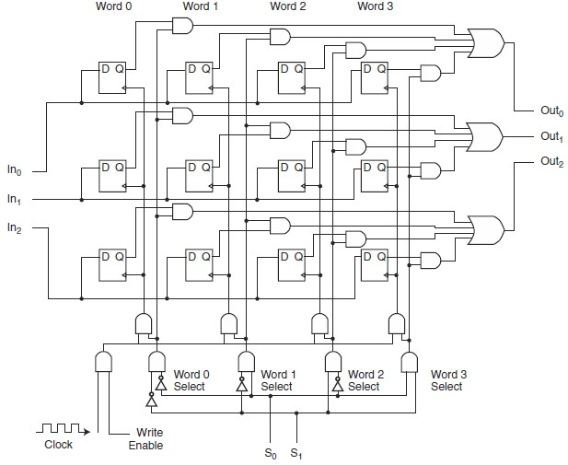

Ushtrim 1

Skema e memories 2x8

Memoria ndërtohet prej një dekoderi 1x2 sepse kemi për të përzgjedh midis 2 word me nga 8 bit , dhe përdorim gjithsej 16 FF-D , 8 për secilin word për të zgjedhur bitet e word-it.